
COLEGIO NUESTRO TIEMPO - R.B.D.: 14.507-6
Profesor: Sr. Jorge Vilches Sotelo / Mail: jorge.vilches@nuestrotiempo.cl

ETICA Y VALORES
CURSO: 5° a 6° Semana 4 y 5

Objetivo de la clase: OA2: Descubrir, desde la moral, actitudes que favorecen la sana convivencia comunitaria (EREC 2020).
Contenido: EL RESPETO y LA TOLERANCIA
Responde y comenta
¿Por qué crees que es importante el respeto?
________________________________________________________________________________________________________________________________________________________________________________________________________________________________________________________________________________________________________________________________________________________________

Si te recuerdas las formas de respeto que, conversamos anótalas, escribe un ejemplo, y lo comentamos en clases.
________________________________________________________________________________________________________________________________________________________________________________________________________________________________________________________________________________________________________________________________________________________________
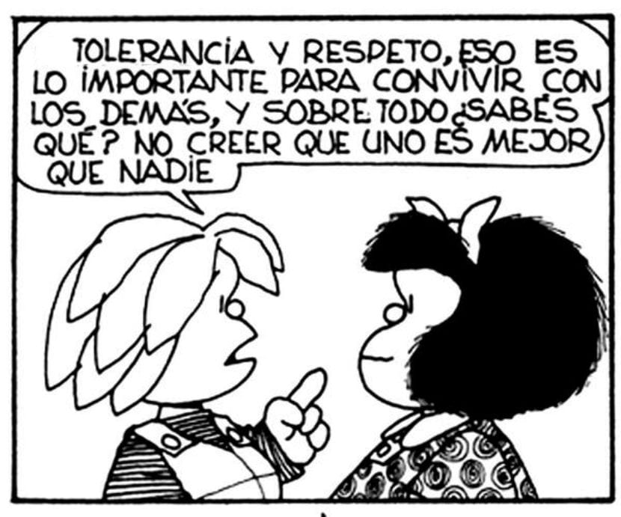

La tolerancia se basa en el respeto hacia los demás o hacia lo que es diferente a lo propio. Este respeto a los demás implica respetar las ideas, prácticas o creencias, aunque choquen con las propias.16-11-2017

¿Qué es la tolerancia y por qué es importante?
La tolerancia es respetar las ideas, creencias o prácticas de los demás cuando son diferentes o contrarias a las propias. ... Es importante comprender que para superar los problemas necesitas, por un lado, el poder interno y, por otro, la capacidad de tolerar.19-02-2018

Señala tres ejemplos de Tolerancia.

